第二幼稚園 H２５．
お弁当が始まります！

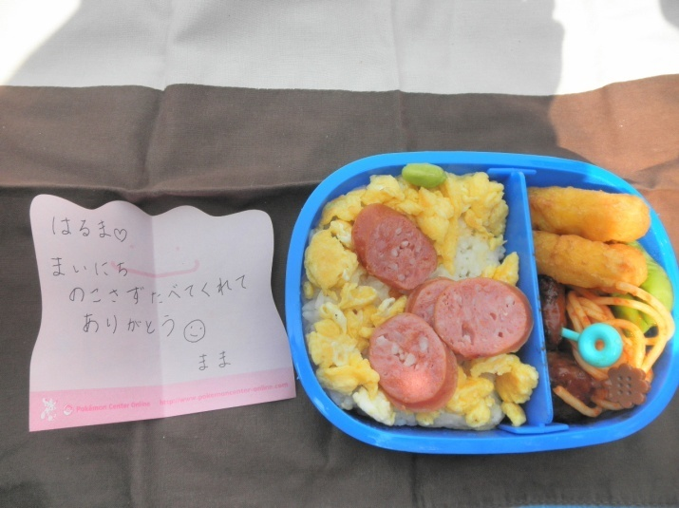
新入児さんが登園し始めて、早一週間が経ちました。
バスに乗る時に涙が出る子も、園に着く頃には涙も止まり、
年長の子どもたちに手を引かれながらクラスへ元気に行くようになりました。

さて、いよいよ弁当が始まります。お母様方に作っていただくお弁当は子どもたちにとってとても楽しみなものです。園での大切な食育の経験である弁当は「自分で食べること」「友だちと食べること」をねらいとしています。
年長最後のお弁当の日、お母様からのお手紙が入っていました。➡

＜かまない子＞
昨今、「かまない子」が増えてきました。お子様は大丈夫でしょうか？
① よくかまないで、飲み込むようにして食べがちな子
口いっぱいに食べ物をほおばり、食事時間が短く、おかわりをよくする子。
子どもを急かしすぎる、離乳の完了が早い、保護者が一緒に食べないなどの環境の特徴が見られます。
②口いっぱいにためて、なかなか飲み込まない子
食事時間が長く、食が細く、偏食が見られがちで、硬いものがかめない子。
離乳食のステップが適切でない、朝食を食べてこないなどの環境の特徴が見られます。
③口にためたままチュッチュ吸う子
食事感が長く、口の動きが緩慢な子
日常生活が疲れやすかったり、箸などを落としやすかったりしがちです。
以上、それぞれ特徴はありますが、共通しているのは「言葉がはっきりしない」「手先の細かい動作が苦手」であることです。

食べること、話すことは、共に舌や唇の動きが大きく影響しています。
離乳後は、きちんと口を使って食べることができる、その子にあった食べさせ方が大切です。
第二乳臼歯がはえそろったら、そしゃく力が増していろいろな食べ物がたべられるようになります。柔らかい食べ物ばかりでは口の周囲の発達を促すことができません。
栄養のバランスが良い、しっかり噛んで食べるような食事をお願いします。

少年写真新 楽しく食べようニュース 参照

